
三明学院
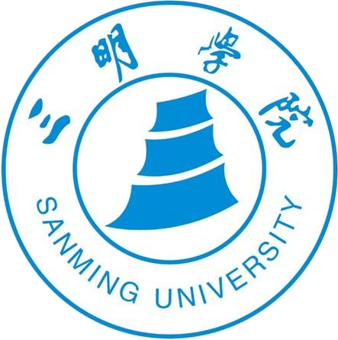
简历优化实验室

学/生/使/用/手/册
STUDENT/USER MANUAL



微信小程序版使用手册


一、登录方式:扫描或识别宣传海报二维码注册绑定
扫一扫小程序码>登录创建>首次登录绑定学校+学号+姓名>成功登录
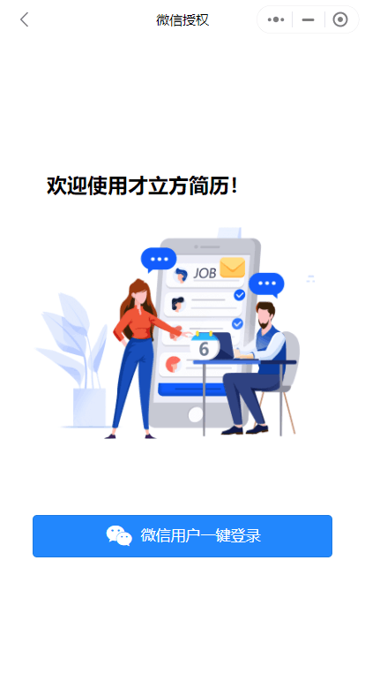
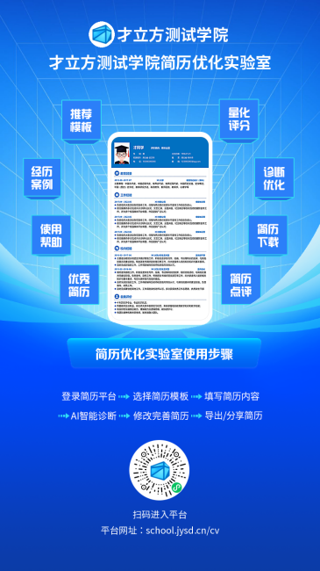
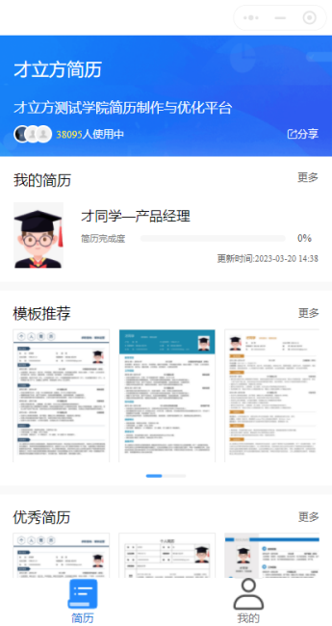
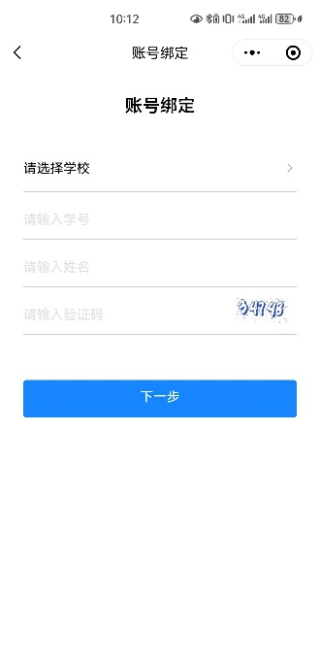

二、优秀简历
点击优秀简历，查看过往真实被专业人员认证审核过的简历范文,可一键复制引用，也可下载到本地查看使用。
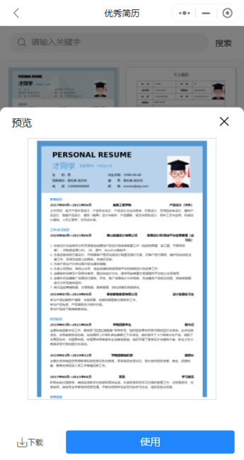
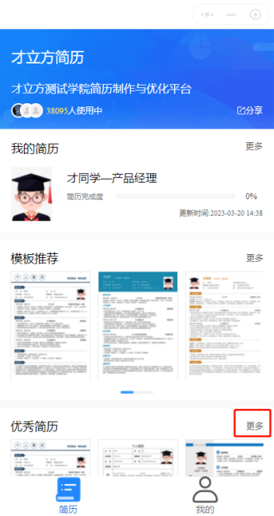

三、创作简历
点击新增简历>选择模板>简历命名>编辑简历>简历评分诊断>简历优化>预览>完成
- 新增简历
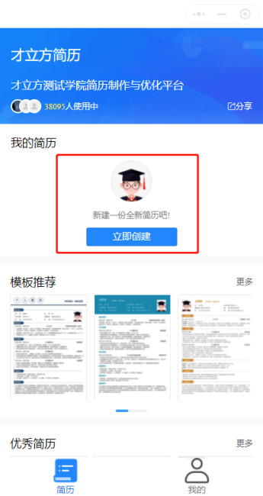
- 选择模板
选择喜欢的模板样式，所有模板免费使用。
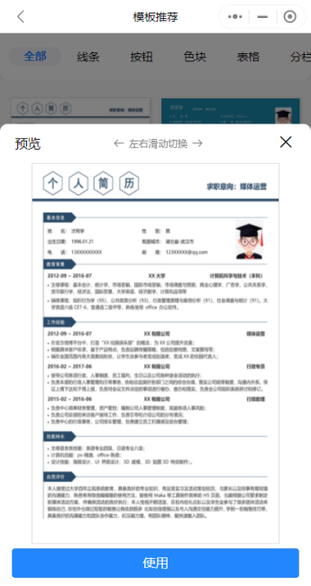
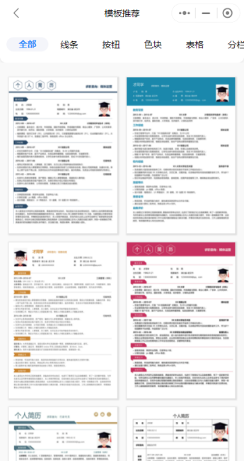

3.简历命名
选中模板后，创建简历填写简历名称，建议名称使用“姓名+意向岗位”。
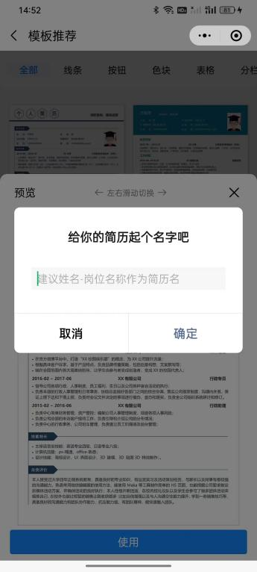

4.编辑简历

4.1之前编辑过简历(有附件简历)
点击底部更多-点击导入,将之前写过的简历内容导入进来再进行编辑优化，支持Word,PDF,HTML,PNG,JPEG文件格式。
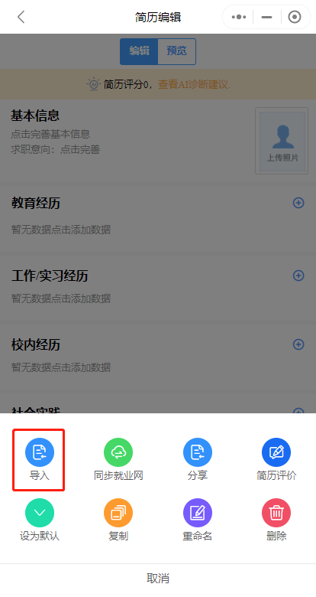
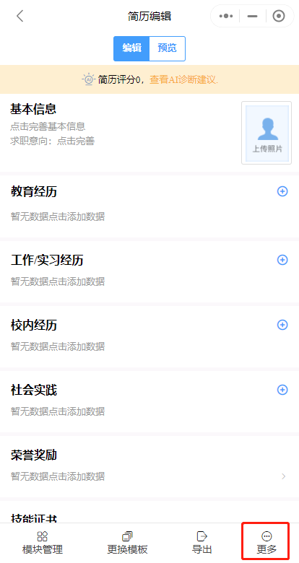

4.2未编辑过简历
点击对应信息区，填写内容。
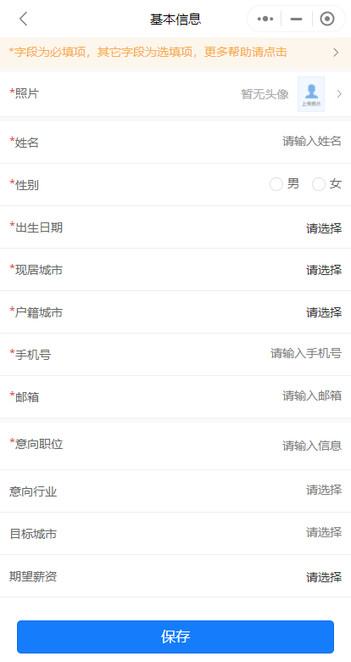
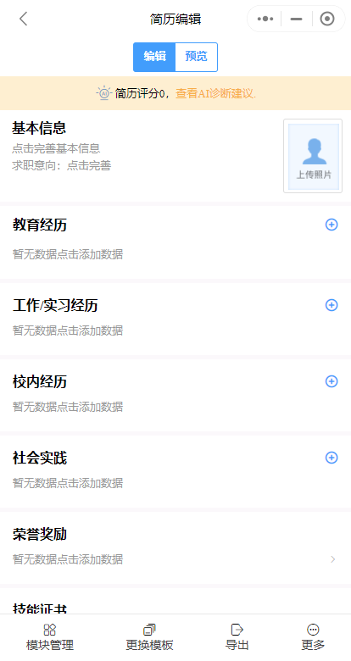
在填写模块内容时有优秀案例可以参考引用。
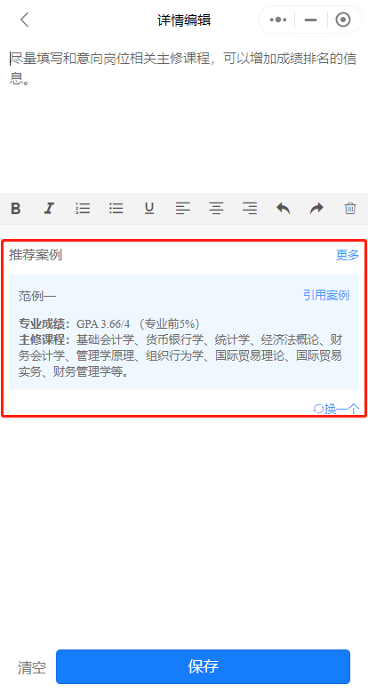

5.简历评分诊断
在简历编写完成后或每个模块编写完成后，AI自动诊断简历优化点给与提醒与修改建议。
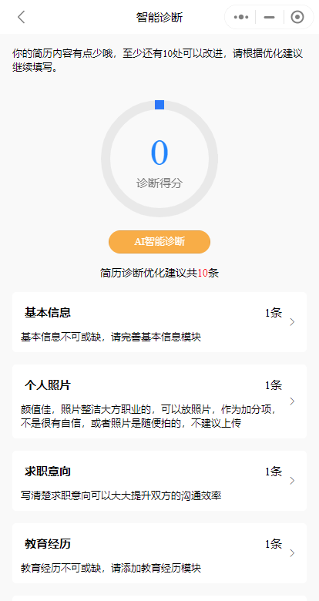

6.简历优化

6.1内容优化
根据简历诊断提醒的优化点去完善修改简历内容，提高简历评分。

6.2模块添加与排序调整
可以通过点击页面底部模块管理进行调整。

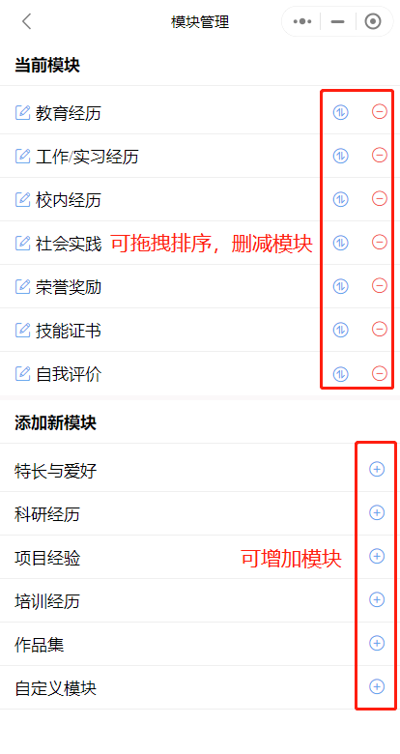
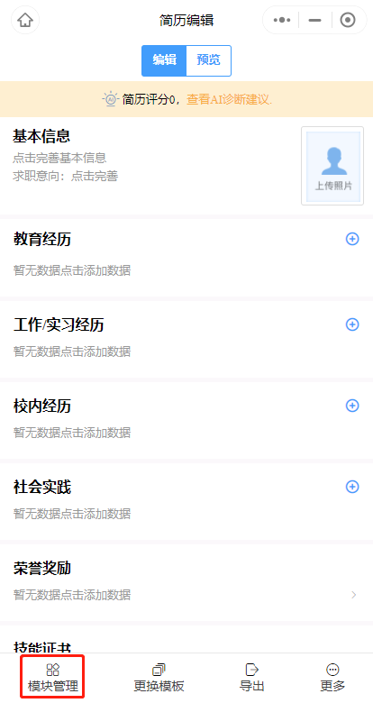

7.预览
简历编辑完成后，点击预览查看简历整体效果
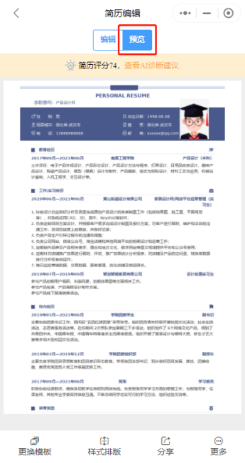

8.保存
简历内容实时保存，避免因手机问题、网络问题引起的未保存问题。

四、简历下载
1.简历编辑页面点击导出
点击底部导出按钮，选择导出简历格式，可导出png、pdf、 word三种格式简历，建议导出pdf格式简历，企业HR主流查看简历方式。
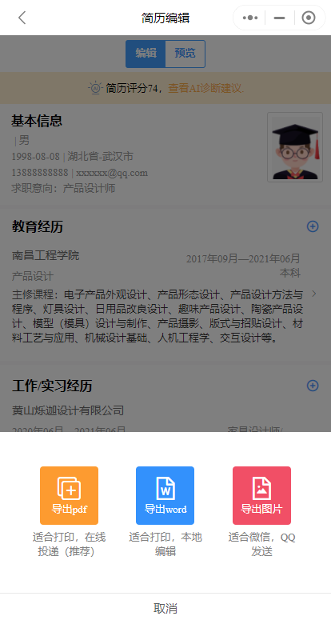
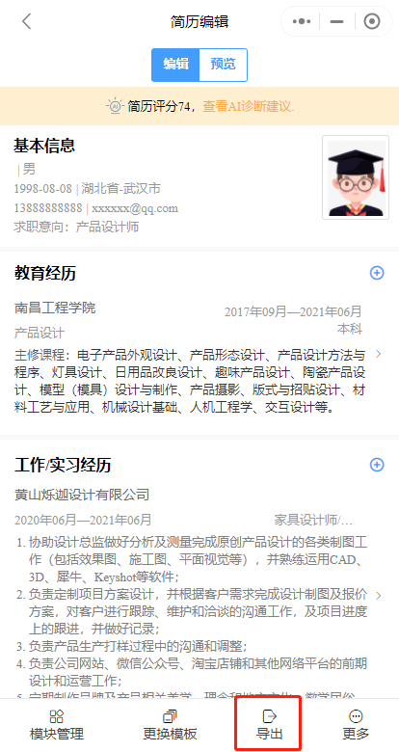
2.我的简历页面点击导出
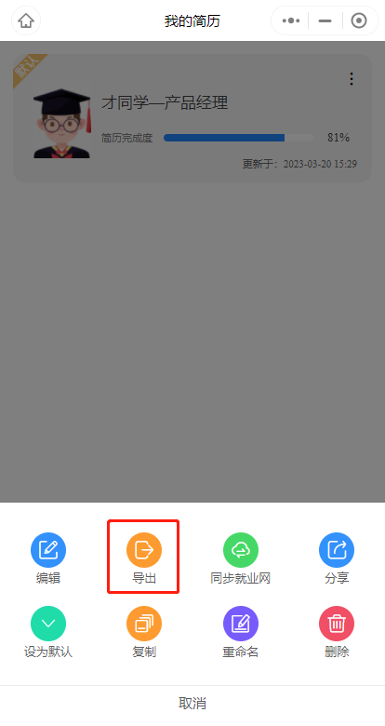
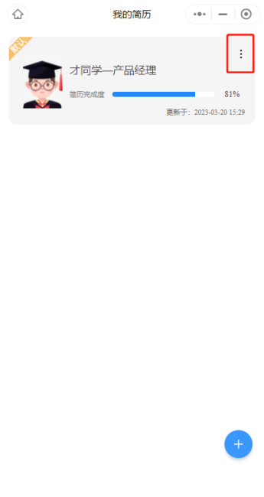
- 同步就业网
注意:同步到就业网需要简历完整度在80%以上，需要完成基本信息、个人照片、求职意向、教育经历、工作/实习经历、校内经历、荣誉奖励、技能证书、自我评价九项内容的编写。

1.编辑页面同步就业网
简历编写完成后，点击底部更多-→点击同步就业网，将pdf格式简历同步至学生就业网，学生可登录就业网在“求职中心我的简历”当中查看
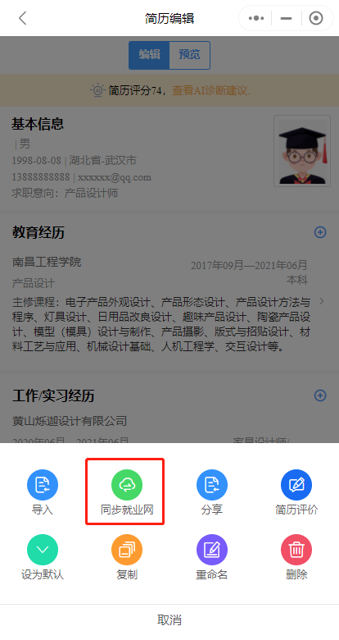
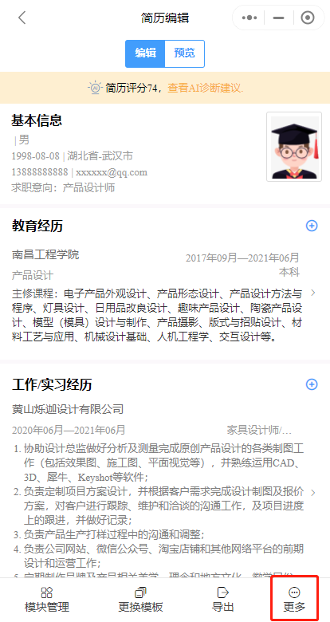

2.我的简历页面同步就业网
在我的页面点击要同步的简历-更多功能,点击同步就业网功能按钮，将pdf格式简历同步至学生就业网，学生可登录就业网在“求职中心-我的简历”当中查看。

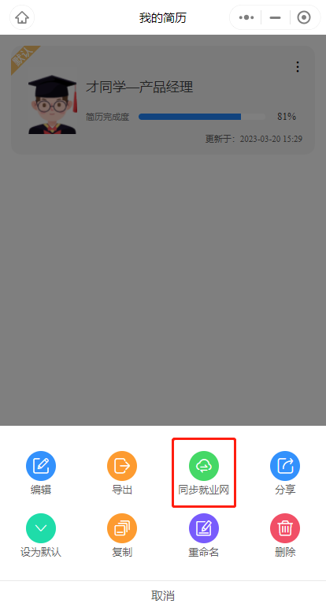
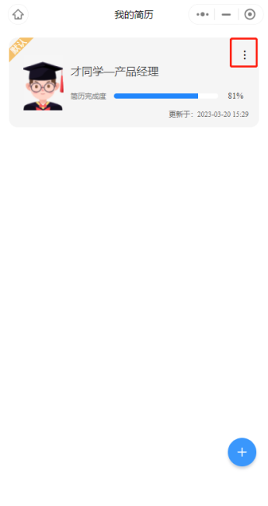

PC版使用手册


- 登录方式

1.方式一
访问链接：https://zhjy.fjsmu.edu.cn/cv
点击进入实验室登录页
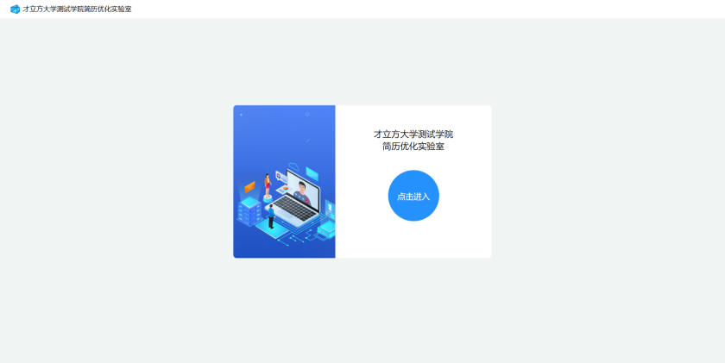

输入学号、密码、验证码>点击登录>登录成功
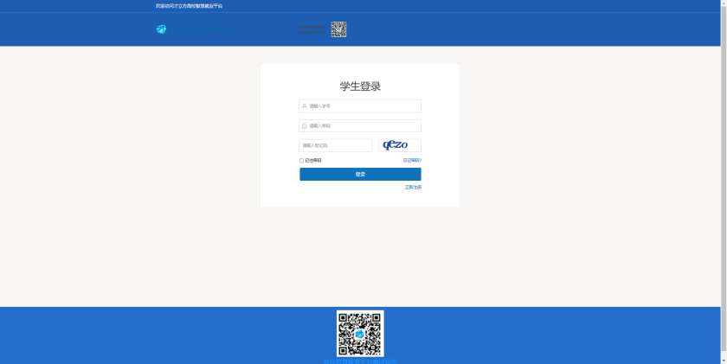
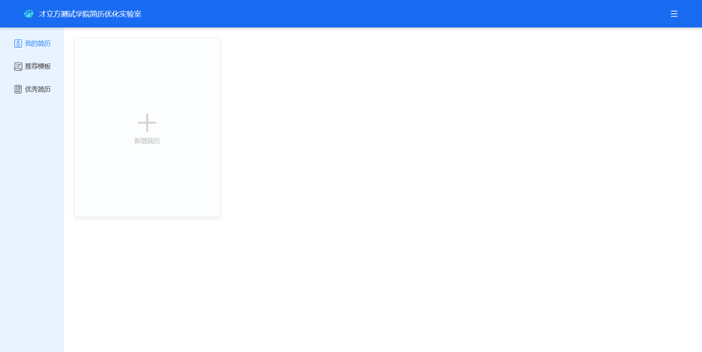

2.方式二
登录就业网＞点击我的简历＞点击简历实验室新建简历
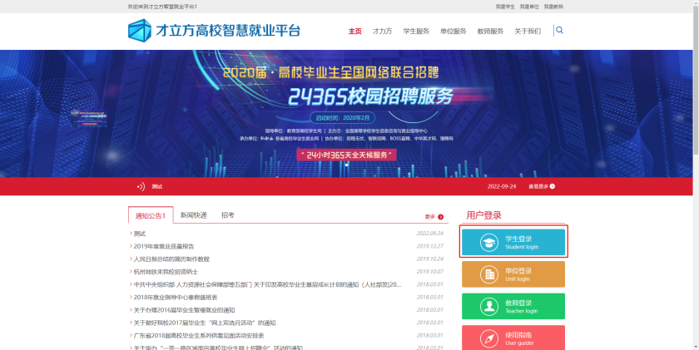
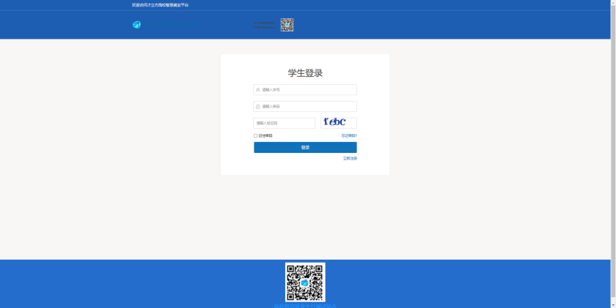
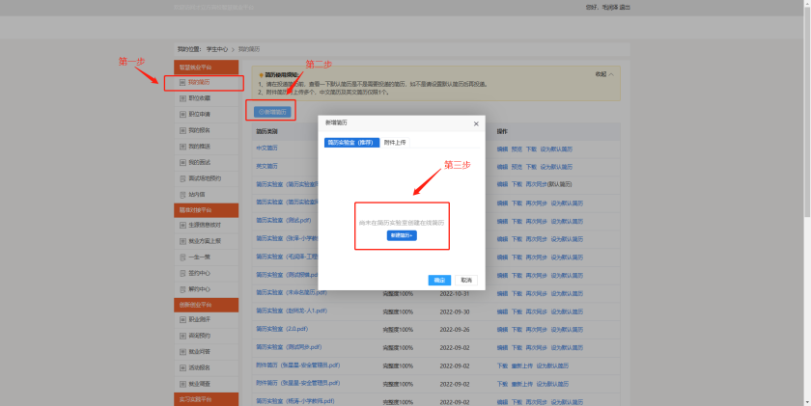

二、优秀简历
点击优秀简历，查看过往真实被专业人员认证审核过的简历范文,可一键复制引用，也可下载到本地查看使用。
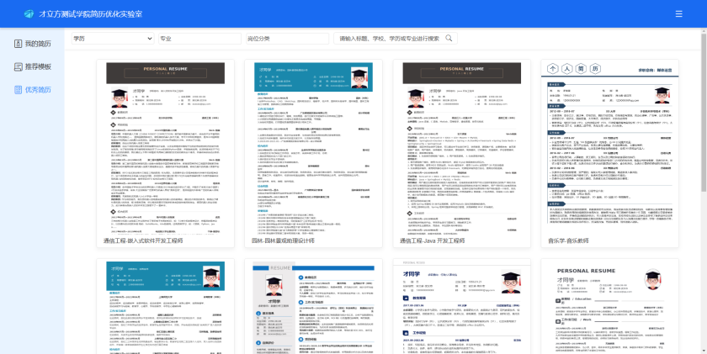

三、创作简历
点击新增简历>选择模板>简历命名>编辑简历>简历评分诊断>简历优化>预览>完成
- 新增简历
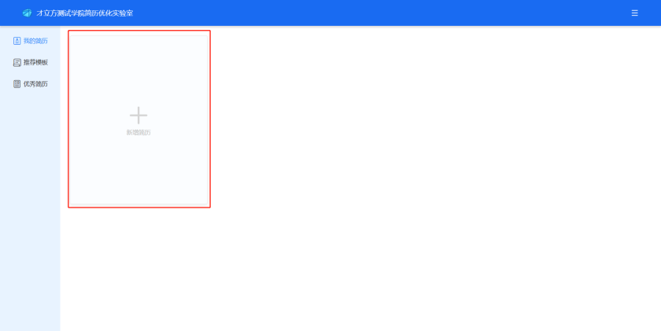

2.选择模板
选择喜欢的模板样式，所有模板免费使用。
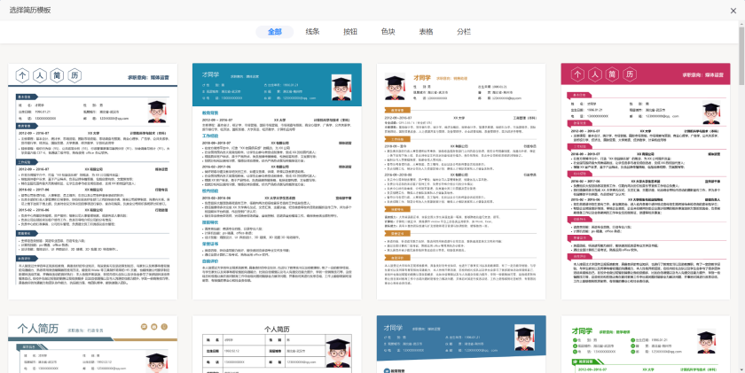

3.简历命名
选中模板后，创建简历填写简历名称，建议名称使用“姓名+意向岗位”
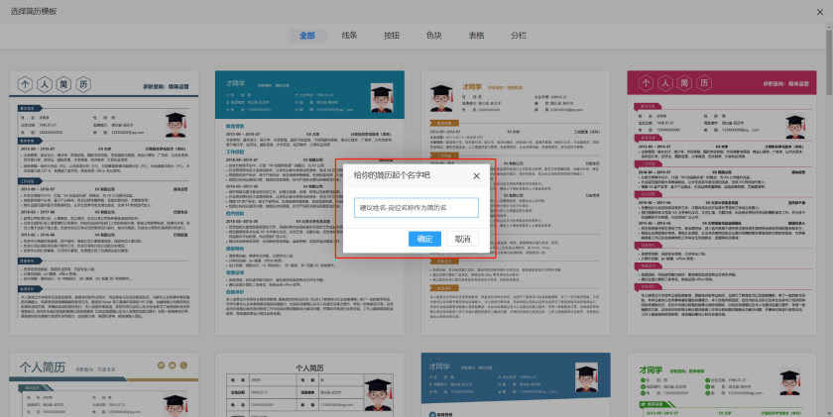

4.编辑简历

4.1之前编辑过简历(有附件简历)
点击顶部导入功能，将之前写过的简历内容导入进来再进行编辑优化，支持Word,PDF,HTML,PNG,JPEG文件格式。
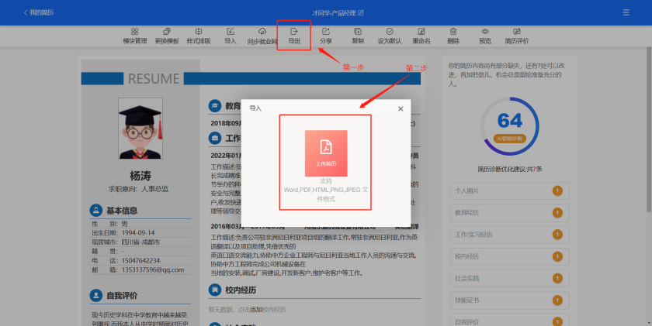

4.2未编辑过简历
点击对应信息区，在弹窗中填写内容。
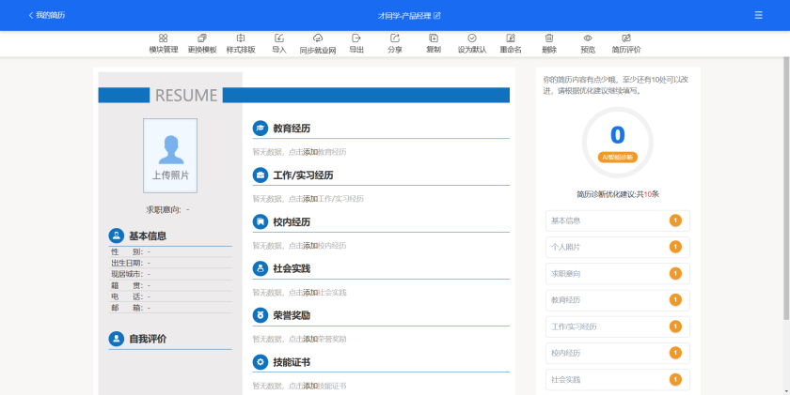
在填写模块时有优秀案例可以参考引用。
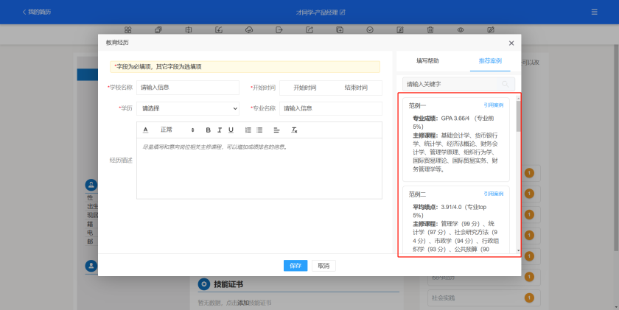

5.简历评分诊断
在简历编写完成后或每个模块编写完成后,AI自动诊断简历优化点给与提醒与修改建议。
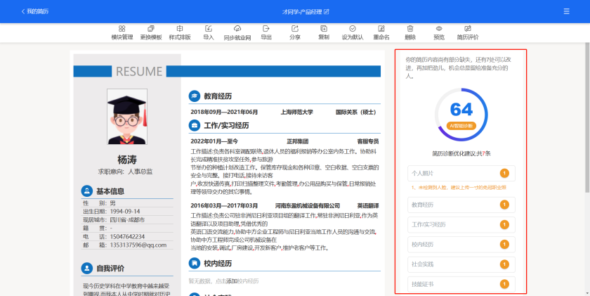

6.简历优化

6.1内容优化
根据简历诊断提醒的优化点去完善修改简历内容，提高简历评分

6.2模块添加与排序调整
可以通过点击页面顶部功能按钮或鼠标放置模块区域显示功能修改。
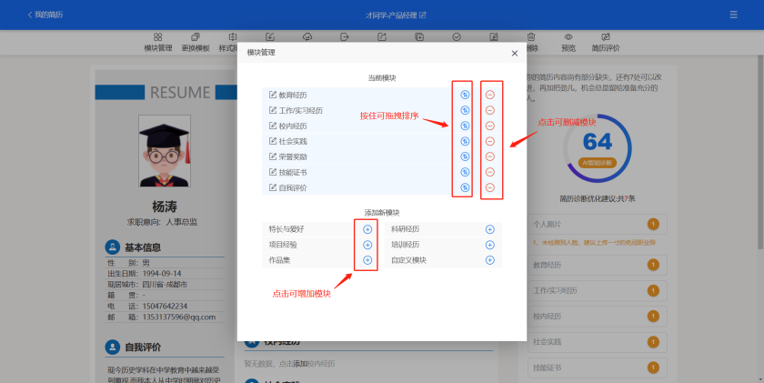

6.3样式排版
点击顶部样式排版功能，调整页面间距、字体、模板颜色。
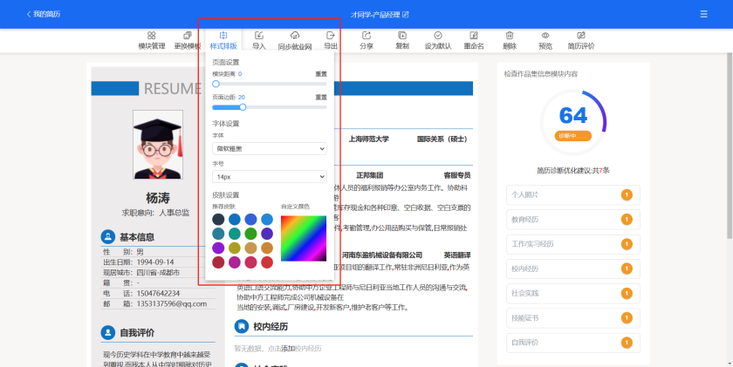

7.预览
简历编辑完成后，点击预览查看简历整体效果。
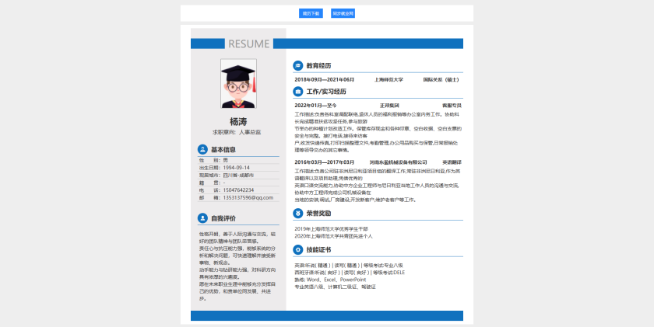

8.保存
简历内容实时保存，避免因电脑宕机、网络问题、电路问题引起的未保存问题。

四、简历下载

1.简历编辑页面点击导出
点击顶部导出按钮，选择导出简历格式，可导出png、pdf、wor三种格式简历，建议导出pdf格式简历，企业HR主流查看简历方式。
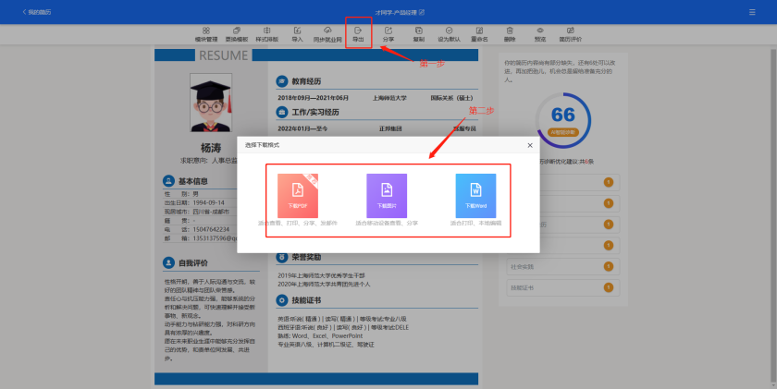
- 我的简历页面鼠标移至简历位置点击导出
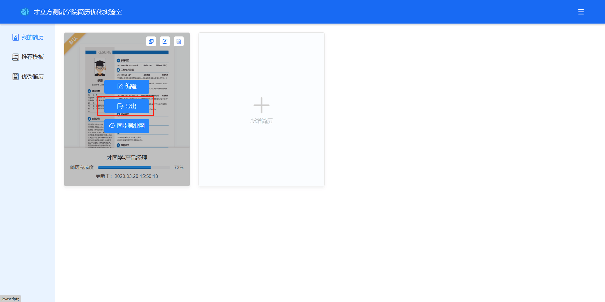
- 同步至就业网
注意:同步到就业网需要简历完整度在80%以上，需要完成基本信息、个人照片、求职意向、教育经历、工作/实习经历、校内经历、荣誉奖励、技能证书、自我评价九项内容的编写。

1.编辑页面同步至就业网
简历编写完成后，点击项部同步就业网功能按钮，将pdf格式简历同步至学生就业网，学生可登录就业网在“求职中心我的简历”当中查看。
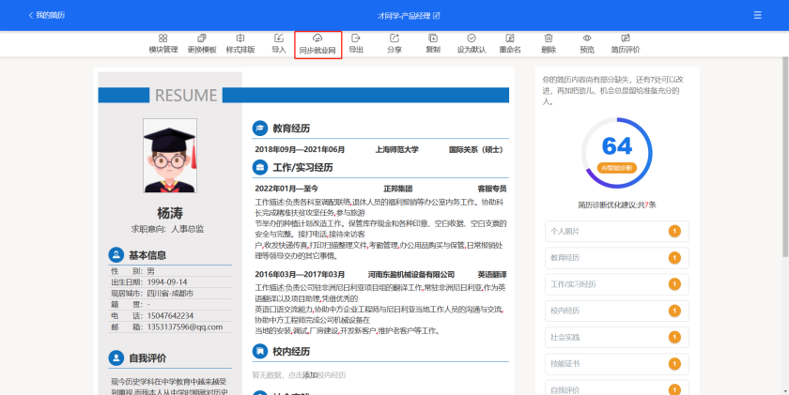

2.我的简历页面同步至就业网
在我的页面将鼠标移动至要同步的简历区域，点击同步就业网功能按钮,将pdf格式简历同步至学生就业网，学生可登录就业网在“求职中心-我的简历”当中查看。
